ФЕДЕРАЛЬНОЕ АГЕНТСТВО СВЯЗИ

Ордена Трудового Красного Знамени федеральное государственное бюджетное образовательное учреждение высшего образования

«Московский технический университет связи и информатики»

_________________________________________________________________

Кафедра интеллектуальных систем в управлении и автоматизации

Отчет по практическим работам

по дисциплине

Современные операционные системы

Выполнил: студент гр. Краснов Д. А.

Принял: преподаватель Мосева М. С.

Москва 2019 г.

**Практическая работа № 1**

**Тема: «Знакомство с операционной системой UNIX»**

**Отчет по практической работе**

1. Ознакомиться со следующими командами для пользовательской ра-

боты в ОС *Unix*: *man*, *apropos*, *ls*, *cd*, *pwd*, *mkdir*, *rmdir*, *cp*, *mv*, *rm*, *cat*,

*echo*, *less*, *touch*, *grep*, *date*, *history*. Определить параметры, которые

следует считать основными при использовании данных команд.

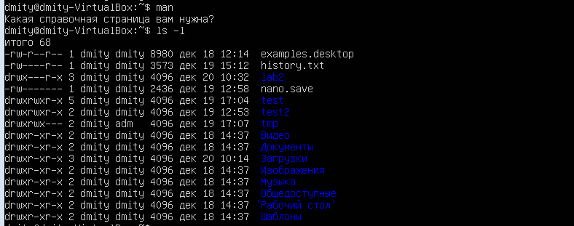

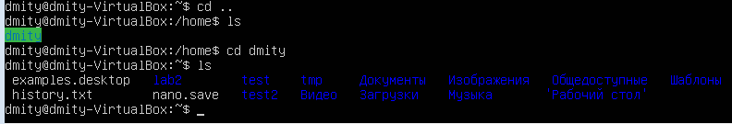

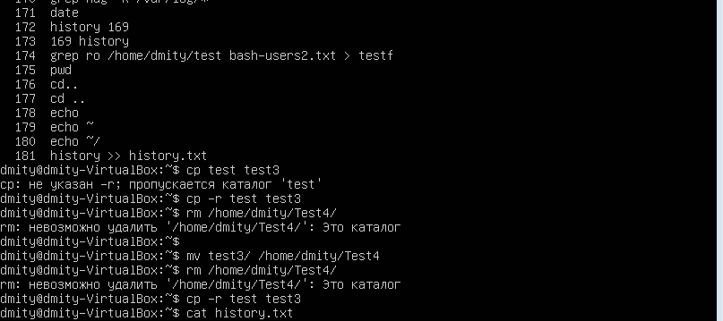

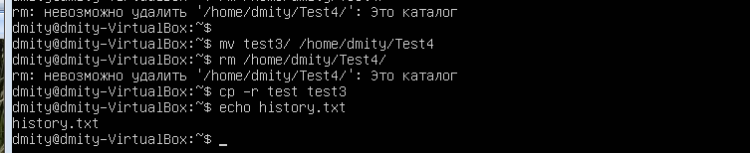

4. Определить абсолютный путь своего домашнего каталога.



5. Определить значения следующих переменных окружения: *PATH*,

*MANPATH*, *PAGER*.

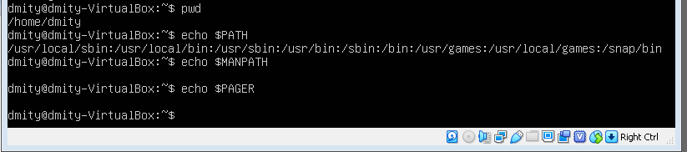

6. Определить границы файлового пространства, где система позво-

ляет создавать собственные файлы и каталоги (возможно использо-

вание автоматического скрипта).



7. Проверить, возможно ли вмешательство в личное файловое про-

странство другого пользователя.

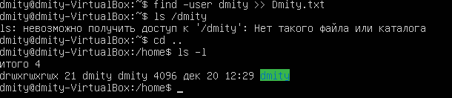

8. Ознакомиться с командами определения прав доступа к файлам и их

изменения (команды *id*, *groups*, *ls*, *stat*, *chmod*, *chown*, *chgrp*, *umask*).

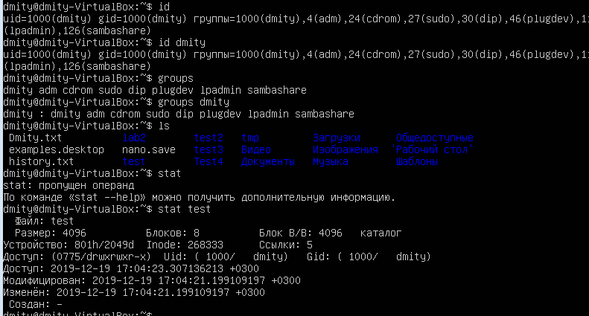

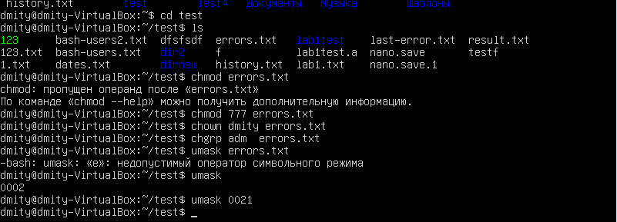

9. Найти запись в файле */etc/passwd*, соответствующую вашему реги-

страционному имени.



10. Определить свой UID, узнать, к каким группам относится ваше ре-

гистрационное имя, объяснить вывод команд *id*, *groups*.

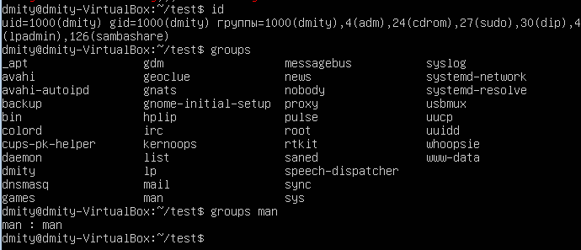

11. Определить список групп, в которые входит пользователь root.



12. Узнать, какими правами доступа обладают вновь создаваемые фай-

лы и каталоги (т. е. создать новый файл и новый каталог и про-

смотреть для них права доступа).

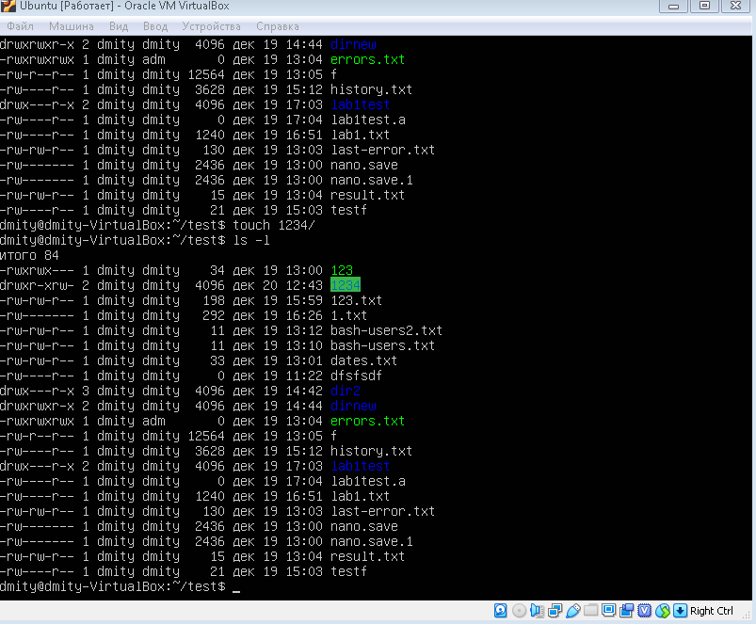

13. Определить значение *umask*, при котором создаваемые файлы и ка-

талоги будут недоступны для чтения, записи и исполнения никому,

кроме владельца.

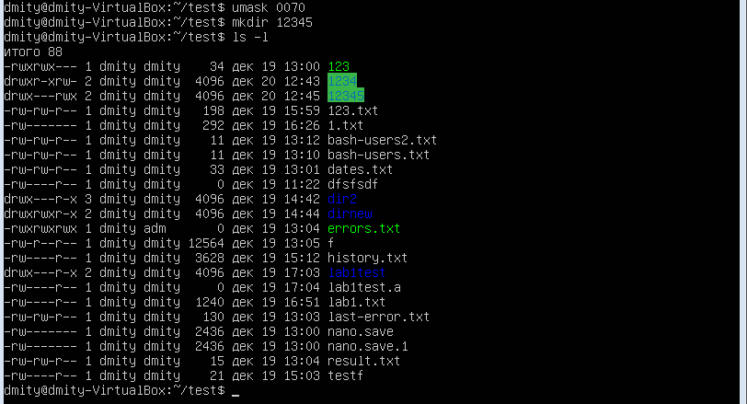

14. Сделать свой домашний каталог видимым для всех пользователей

группы *users*.

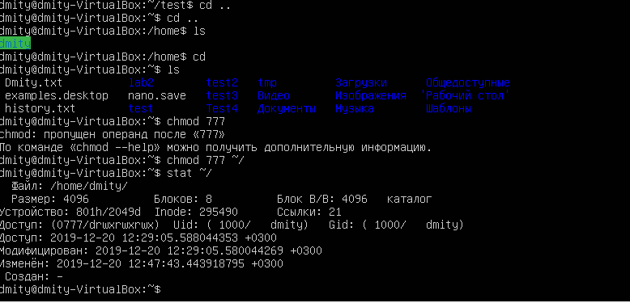

15. Создать в домашнем каталоге подкаталог *tmp*, файлы в котором

сможет создавать, удалять и переименовывать любой, входящий в

группу *users*, при этом содержимое этого подкаталога не должно

быть видимым всем прочим пользователям.

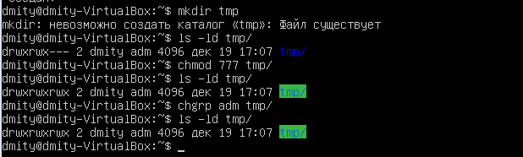

**Практическая работа № 2**

**Тема: «Знакомство со стандартной утилитой GNU MAKE для построения проектов в ОС UNIX»**

**Отчет по практической работе**

2.Используя любой текстовый редактор, создать простейшую про-

грамму на языке *C* (*C++*) с использованием как минимум двух ис-

ходных файлов (с программным кодом).

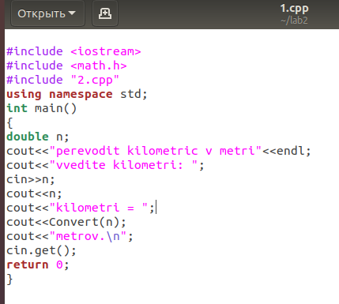

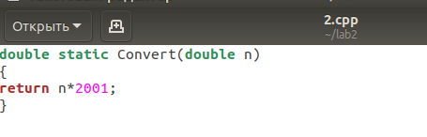

3. Для автоматизации сборки проекта утилитой *make* создать *make*-

файл (см. п. «Пример создания более сложного *make*-файла»)*.*

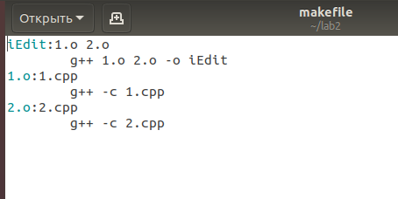

4. Выполнить программу (скомпилировать, при необходимости от-

ладить).

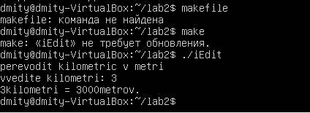

5. Показать, что при изменении одного исходного файла и последу-

ющем вызове *make* будут исполнены только необходимые команды

компиляции (неизмененные файлы перекомпилированы не будут)

и изменены атрибуты и/или размер объектных файлов (файлы с

расширением *.o*).

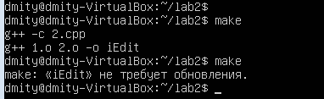

6. Создать *make*-файл с высоким уровнем автоматизированной обра-

ботки исходных файлов программы согласно следующим условиям:

• имя скомпилированной программы (выполняемый или бинарный

файл), флаги компиляции и имена каталогов с исходными файлами

и бинарными файлами (каталоги *src*, *bin* и т. п.) задаются с помо-

щью переменных в *makefile*;

• зависимости исходных файлов на языке *C* (*С++*) и цели в *make*-

файле должны формироваться динамически;

• наличие цели *clean*, удаляющей временные файлы;

• каталог проекта должен быть структурирован следующим образом:

- *src* – каталог с исходными файлами;

- *bin* – каталог с бинарными файлами (скомпилированными);

- *makefile*.

